Практические работы
«Внешняя политика
России в ХIХ в. »

Составитель: Чусовитина С.И., учитель гимназии г. Юрги

Рецензенты: : Чеховских Константин Анатольевич, канд. исторических наук,
доцент, зав. кафедры гуманитарного образования ЮТИ ТПУ
Журавлева Елена Абрамовна, методист Методического центра г.Юрга,
Яковлева Наталья Владимировна,
зам. директора по методической работе гимназии г. Юрги

Данное пособие является частью учебно-методического комплекса по курсу истории России для 8 класса. В пособии содержатся план и рабочие задания для выполнения практических работ по истории внешней политики России в ХIХ в. Подробные рекомендации к проведению практических работ можно найти в пособии для учителя.
Задания данного пособия могут быть использованы не только при проведении практических работ на уроке, но при самостоятельной подготовке учащихся, факультативных занятий, подготовке к ЕГЭ.

Содержание.
Введение……………………………………………………………………………3
- Внешняя политика в 1801-812 г………………………………………….4
- Отечественная война 1812 г………………………………………………5
- Внешняя политика Николая I ………….…………………………………7
- Крымская война……………………………………………………………8
- Внешняя политика Александра II………………………………………..10
- Русско-турецкая война 1877-1878 гг……………………………………..11
- Внешняя политика Александра III……………………………………….13
Приложение………………………………………………………………………..14

2

Введение.

Предлагаемые дидактические материалы следует использовать на урока – практикумах по истории внешней политики России в ХIХ в.
Практические работы выполняются в отдельных тетрадях. Сдаются на проверку учителю в день выполнения работы.
Выполняя практическую работу необходимо следовать следующему алгоритму учебных действий:
- Познакомиться с темой практической работы.
- Приготовить определенные в практической работе материалы.
- Прочесть проблемное задание.
- Поочередно выполнить рабочие задания.
- Ответить на проблемный вопрос.
Задания повышенной сложности имеют отметку *. Такие задания необязательны к выполнению, их выполнение оценивается отдельно.

3
Практическая работа 1
«Внешняя политика в 1801-812 гг.»

Материалы: параграф 3 учебника А.А.Данилова, Л.Г. Косулиной «История государства и народов России.» для 8 класса, справочник (урок 3, стр.10), таблица ( см.приложение 1)
Проблемный вопрос: Каковы основные направления внешней политики России в 1801-1812 гг.? Какое направление является наиболее успешным?

Рабочие задание.
I. На основе текста учебника «Разрыв с Наполеоном и создание новой антифранцузской коалиции» определите:
- характер и цель взаимоотношений России и Англии;
- состав третьей антифранцузской коалиции;
- результат деятельности третьей антифранцузской коалиции.
II. На основе текста учебника «Россия в войнах 1806-1807 гг.» определите:
- состав четвертой антифранцузской коалиции;
- причины военных неудач России;
- последствия для России поражения под Фридландом.
III. На основе текста учебника «Тильзитский мир и его последствия.» и документа 1 ответьте на вопросы:
- Какой пункт Тильзитского мира был наиболее важным для Наполеона?
- Почему статья 9 требовала сохранения в тайне содержания Тильзитского мира?
- *Какие политические и экономические последствия имел Тильзитский мир для России?
Документ 1 Из Тильзитского союзного договора между Россией и Францией. 1807г.
«1. Его величество император всероссийский и его величество император французов и король Италии обязуются быть заодно во всякой войне, какую России или Франции пришлось бы начать или вести против всякой европейской державы, будет ли война на суше или на море, или же и на суше , и на море…
9. Настоящий договор остается тайным и не будет обнародован другими кабинетами, ни одной из договаривающихся сторон без согласия другой. Он будет ратифицирован, и обмен ратификаций произойдет в Тильзите, течении 4 дней».
IV. На основе текста учебника «Россия на Кавказе» сделайте выводы о причинах и результатах русско-персидской и русско-турецкой войны.
V. Объясните термины:
- восточный вопрос
- коалиция
VI*. Заполните соответствующую строку в таблице «Войны России в ХIХ в.» (см. приложение 1)

4
Практическая работа 2
«Отечественная война 1812 г.»

Материалы: параграф 4 учебника А.А.Данилова, Л.Г. Косулиной «История государства и народов России.» для 8 класса, справочник (урок 4, стр. 12), контурная карта 1(см. приложение 2.1.), таблица ( см.приложение 1)
Проблемное задание: Какое историческое значение для России имела Отечественная война 1812 г?

Рабочие задание.
I. Прочитав документ 1и 2 определите причины Отечественной войны 1812 г.
Документ 1 мнение историка Л.М.Ляшенко.
« Присоединение к континентальной блокаде привело к тому, что за 1808-1812 гг. внешняя торговля России сократилась на 43%...»
«Причинами событий 1812 г. стали: столкновение претензий Наполеона на мировое господство со стремлениями Александра I руководить европейской политикой, польский вопрос, германская проблема (Наполеон присоединил к Франции герцогство Ольденбургское, а герцог приходился дядей Александру I), личные обиды и оскорбления ( Наполеон неосторожно напомнил Александру о его личном участии в заговоре против отца. Русский император не принял сватовство Наполеона к великой княгине Анне Павловне».
Документ 2 мнение историка Л.Б.Яковер:
« Император Наполеон в интересах крупной буржуазии стремился к мировому господству, хотел захватить Индию – главную колонию правившей миром Англии. Для выполнения намеченного предстояло быстрой победой разгромить силы России, подчинить и использовать ее ресурсы».

II На основе текста учебника «Начало войны» и документа 3 определите:
- Соотношение сил воющих стран
- В чем заключалась слабость русской и французской армий?
- Какую тактику выбрал Барклай-де - Толли.
Документ 3 мнение историка Бурдей Г.Д.
«Наполеон подготовил большую армию вторжения – почти 650 000 человек ( из них 448 000 перейдут границу в первые дни войны, а остальные будут прибывать летом и осенью в качестве подкреплений). Больше половины армии Наполеона составляли не французы, а представители покоренных европейских народов. Комплектовалась она на основе всеобщей воинской повинности…
Россия располагала армией в 317 человек, которая была разделена на три армии и три отдельных корпуса, далеко стоящих друг от друга. 1-ая армия – Барклай де Толли, более 120 000 чел. на петербургском направлении; 2-ая армия – Багратиона, около 50 000 чел. на московском направлении; 3 –я – Тормасов, более 44 000 чел., на киевском направлении».

III Пользуясь текстом учебника «Генеральное сражение» определите:
- Соотношение сил воющих сторон
- Планы Наполеона
- Планы Кутузова
- Итоги Бородинского сражения.

5
IV В чем проявился народный характер войны?

V Используя справочник объясните термины:
- артиллерия
- батарея
- ополчение
- партизаны
- редут
- флеши
VI. Перечислите героев Отечественной войны 1812 г.:
1. полководцев
2. партизан

VII Пользуясь картой (учебник стр. 27) отметьте на контурной карте 1 «Отечественная война» (см. приложение 2.1.):
- расположение русских войск накануне вторжения Наполеона.
- Пути отхода русских армий к Москве.
- Смоленск и дату Смоленского сражения
- Место и дату генерального сражения
- Тарутинский маневр
- Пути отступления войск Наполеона.

VIII* Прочитав документ 4 ответьте на вопрос: С какими трудностями столкнулась французская армия в России?.
Документ 4 Г Росс (современник)
« Во всех отношениях мы перебивались кое-как: уже мало было хлеба, а мука, молоко, вино и водка сделались большой редкостью. Офицеры должны были довольствоваться тем, что добывала воровством и грабежом прислуга…»
Дедем (современник):
«...Дороги сами по себе не удовлетворительные, вследствие дождей, уничтожение русскими при отступлении переправ и гатей и движения по ним многочисленной артиллерии и тяжелых обозов, сделались положительно непроходимыми.
Сожжение магазинов, порча мельниц, угон скота и лошадей значительно сократили те средства, которые могла дать страна»
IХ* Заполните соответствующую строку в таблице «Войны России в ХIХ в.» (см. приложение 1)

6
Практическая работа 3
«Внешняя политика Николая I»

Материалы: параграф 13 учебника А.А.Данилова, Л.Г. Косулиной «История государства и народов России.» для 8 класса, контурная карта 2 « Кавказ. ХIХ в.» (см. приложение 2.2), таблица ( см.приложение 1).
Проблемное задание: Каковы основные направления внешней политики Николая I? .? Какое направление является наиболее успешным?

Рабочие задание.
I. Прочитав текст учебника «Русско-персидская война 1826-1828 гг.»ответьте на вопросы:
- В чем причины войны?
- Кто был главнокомандующим русской армии на Кавказе в 1826 г?
- Под чьим руководством происходило наступление русской армии на Ереван и Нахичевань?
- Каковы условия Туркманчайского договора?

II. Прочитав текст учебника «Русско-турецкая война 1828-1829 гг.» ответьте на вопросы:
- Кто руководил русскими войсками в ходе русско-турецкой войны?
- Когда и где был подписан мирный договор?
- Каковы его условия?

III. Пользуясь текстом учебника «Обострение русско-английских отношений»определите причины напряжения отношений России и Англии.

IV. Пользуясь картой на стр.97 учебника отметьте на контурной карте 2 « Кавказ. ХIХ в.» ( см. приложение 2.2.):
- Эривань, Нахичевань
- территорию, отошедшую к России по Туркманчайскому миру
- территорию, отошедшую к России по Адрианопольскому миру.

V.* На основе текста учебника «Усиление позиций России в Средней Азии» определите шаги по укреплению России в Средней Азии.

VI* Заполните соответствующую строку в таблице «Войны России в ХIХ в.» (см. приложение 1)

7

Практическая работа 4
«Крымская война»

Материалы: параграф 14 учебника А.А.Данилова, Л.Г. Косулиной «История государства и народов России» для 8 класса, справочник (урок 15, стр.32), контурная карта 3 « Крымская война» (см. приложение 2.3.), таблица ( см.приложение 1).
Проблемное задание: Какое значение имела Крымская война для России, ее внутриполитической ситуации и международного положения?

Рабочие задание.
I. На основе текста учебника «Обострение восточного вопроса» и документов 1 и 2 определите истинные причины Крымской войны и причины, которые декларировались самодержавием. Заполните таблицу:
Страны-участницы | Цели стран-участниц
Документ 1 Из манифеста Александра I об окончании войны.(19 марта 1856г.)
«Упорная , кровопролитная борьба…прекращается. Она бала возбуждена не Россиею, и перед самым началом ее, … незабвенный родитель наш объявил торжественно всем единственною целью его домогательства и желаний были охранение прав, устранение притеснения единоверцев наших на Востоке…»
Документ 2 историк Троицкий Н.А.
«Причины Крымской войны коренились главным образом именно в столкновении колониальных интересов России и Англии, а также России и Франции, отчасти России и Австрии на Ближнем Востоке и Балканах. И Англия в союзе с Францией, и Россия стремились в Крымской войне к одинаковой цели, т.е. к господству в указанных районах, хотя и разными путями: Англия и Франция, которым выгодно было иметь в лице Турции постоянный противовес и угрозу России, предпочитали закабалить Турецкую империю, тогда как Россия хотела уничтожить ее. Турция в свою очередь, преследовала давнюю цель отторгнуть от России Крым и Кавказ. Словом Крымская война была захватнической, грабительской со стороны всех ее участников».

II. На основе документа 3 определите основные этапы Крымской войны.
Документ 3 историк Яковер Л.Б.
«Николай I ошибочно оценил обстановку, полагая, что Европа не будет препятствовать войне с Турцией. Война проходила в два этапа:
- в 1853 – война с Турцией на Балканах и Кавказе, приведшая к поражению турецкой армии 18 ноября 1853 г. П.С. Нахимов разгромил вражеский флот в Синопской бухте;
- в марте 1854 г. на стороне Турции в войну вступили Англия и Франция, главные военные действия развернулись в Крыму…»

III*. Исходя из причинно-следственной связи установите соответствие высказываний.

8
1 Много времени на переброску войск к театру военных действий
2. Амуниция солдат мало приспособлена к ведению боя.
3 Большие расходы на содержание армии.
4 Низкая маневренность войск
5 Ошибки в разработке стратегических планов ведения войны
6 Необходимость вести ближний бой, что повышало уязвимость солдат при наличии у противника более совершенных, дальнобойных орудий.
7 плохая подготовка сухопутных войск к ведению боевых действий
А рекрутская система набора армии, численностью более 1 млн.чел.
_________________________
Б отсутствие дееспособного ген-штаба
_________________________
В войска рассредоточены по всей территории страны
Г отсутствие разветвленной системы железных дорог
Д в армии процветает показанная строевая выучка, проведение парадов
Е амуниция солдат весила 2 пуда с четвертью
Ж плохое техническое оснащение армии и флота ( мало нарезного оружия, преобладание парусного флота)

Ответьте на вопрос: в чем заключалась слабость русской армии?

IV. Назовите героев Крымской войны.

V. Объясните слова:
- бастион
- бруствер

VI. На основе текста учебника «Окончание и итоги войны» определите условия Парижского мирного договора. Какое значение они имели для России?

VII.Пользуясь картой на стр.110 отметьте на контурной карте 3 « Крымская война» (см. приложение 2.3.):
- Поход Нахимова в 1853 г.
- Бухту Синоп, Севастополь, Евпаторию
- Действия войск союзников.
- Территории, отторгнутые от России по Парижскому договору в 1856 г.

VIII* Заполните соответствующую строку в таблице «Войны России в ХIХ в.» (см. приложение 1)

9
Практическая работа 5
«Внешняя политика Александра II»

Материалы: параграф 24 учебника А.А.Данилова, Л.Г. Косулиной «История государства и народов России.» для 8 класса, контурная карта 4 «Казахстан и Средняя Азия» (см. приложение 2.4.), справочник (урок 25, стр.51).
Проблемное задание: Определить достижения и промахи российской дипломатии при Александре II.

Рабочие задание.

I. На основе текста учебника «Европейская политика» определите основные задачи европейской политики.

II. Продолжите фразу: Нарушая условия Парижского мирного договора Россия ………

III. Пользуясь текстом учебника и картой на стр.195 обозначьте на контурной карте 4 «Казахстан и Средняя Азия» (см. приложение 2.4.):
- Кокандское, Хивинское ханства, Бухарский эмират;
- Афганистан;
- Оренбург, Сырдарьинская и Западносибирская линия укреплений;
- г. Аулие-Ата, Туркестан, Чимкент;
- Ташкент и год его вхождения в Россию;
- Ходжент, Ура-Тюбе;
- Хива, год взятия русскими войсками;
- Закаспийская область;
- Каспийское море, Аральское море, р. Сырдарья, Амударья;
- Обозначьте название российского генерал-губернаторства в Средней Азии.

IV. На основе текста учебника «Утверждение России в Средней Азии» и документа 1 ответьте на вопрос: какие результаты имело завоевание Средней Азии для местных народов и для России?
Документ 1 Шукуров Р., Родина 1995,№10
«Глобальным результатом русского завоевания стало приобщение Средней Азии к европейскому универсализму и «снятие» ситуации того исторического тупика, в котором регион оказался в восемнадцатом веке. не только появление железных дорог и исчезновение разбойников на дорогах, но сохранение интеллектуальной жизни и традиций стало цивилизационным «активом» включение Средней Азии в состав Российской империи.
….Самым важным в этом продвижении России на Восток было столкновение русского сознания с реальностью исламского мира. …Уже к «серебренному веку» Петербург активно формирует свой собственный взгляд на Восток, на цивилизационные процессы, происходящие там, начинает лидировать в освоении исламской культуры».

V. Пользуясь текстом учебника «Дальневосточная политика России» ответьте на вопрос: каковы условия Пекинского договора ?
VI. Пользуясь текстом учебника «Дальневосточная политика России» ответьте на вопрос: каковы условия Симоданского соглашения?
VII Назовите деятелей внешней политики России при Александре II.

10
Практическая работа 6
«Русско-турецкая война 1877-1878 гг..»

Материалы: параграф 25 учебника А.А.Данилова, Л.Г. Косулиной «История государства и народов России» для 8 класса, контурная карта 5 «Русско-турецкая война 1877-1878 гг..»
(см. приложение 2.5.), таблица ( см.приложение 1).
Проблемное задание: Нужна ли была России война с Турцией?

Рабочие задание.
I. На основе текста учебника « Обострение обстановки на Балканах» определите причины новой русско-турецкой войны.
II. На основе документа 1и 2 (дидактического пособия) сделайте выводы об особенности русско-турецкой войны 1877-1878 гг., об отношении российского общества к этой войне.
Документ 1 Из воспоминаний С.Ю.Витте о настроениях в русском обществе перед русско-турецкой войной.
«Как известно, русско-турецкая война началась с сербско-турецкой войны. Командующим сербской армией был наш известный генерал Черняев. В это время через Одессу из России в сербскую армию ехала масса добровольцев. В то время в Одессе было Славянское общество… И так как мы очень увлекались «славянской идеей» - идеей взятия Константинополя, то очень усердно занимались отправкой добровольцев…..все в это время были заражены патриотическим духом, тем патриотическим направлением, которое…вынудило императора Александра II объявить войну Турции. Тогда был общий подъем русского патриотического самосознания именно в смысле славянского единения».
Документ 2 мнение историка Н.А.Троицкого.
« Чуть ли не все слои российского общества толкали правительство к решительной поддержке славян, вплоть до силы оружия, толкали из разных соображений. Реакционные круги жаждали войны, ибо рассчитывали войной (конечно, победоносной) «объединить» Россию вокруг трона и славян вокруг России. Либералы надеялись, что война за освобождение «братьев-славян»повлечет за собой рост освободительных настроений в самой России снизу доверху и побудит царизм согласиться на конституцию. Наконец, революционеры считали, что освободительный характер войны оживит (как в 1812 ) политическое самосознание нации и стимулирует подъем революционной борьбы за свержение царизма…».
III. Где и когда произошел перелом в войне?
IV. Назовите героев русско-турецкой войны 1877-1878 гг.
V. На основе текста учебника и документа 3 сделайте выводы о причинах победы России.
Документ 3 С.Ю.Витте о русско-турецкой войне
« Во время турецкой войны как войска, так и многие из наших военачальников показали замечательную доблесть, замечательные военные способности и военную силу, так что в конце концов мы очутились около Константинополя…Мы победили все-таки скорее громадным численным перевесом над неприятелем, нежели превосходством наших боевых качеств по сравнению с турками…».
VI. На основе текста учебника «Сан-Стефанский мирный договор. Берлинская конференция» и документа 4 ответьте на вопросы:
- Каковы условия Сан-Стефанского договора?
- Почему европейские государства выразили недовольство условиями Сан-Стефанского договора?
- Как Берлинская конференция изменила результаты русско-турецкой войны 1877-1878 гг.?

11
Документ 4 мнение историка П.Андреева.
«Условия Сан-Стефанского договора вполне отвечали интересам России и балканских народов. Однако усиление России на Балканах и ближневосточном регионе пугало западноевропейские державы. Они выразили протест против Сан-Стефанского договора т и грозили России войной. в этих условиях русское правительство согласилось на созыв общеевропейского конгресса, который состоялся в Берлине летом 1878 г. Россия на нем оказалась в полной изоляции: ей противостояли Англия и Австро-Венгрия, пользовавшиеся поддержкой Франции. Германский канцлер О.Бисмарк … также занял антирусскую позицию. В результате Сан-Стефанский мир был пересмотрен. Сербия, Черногория и Румыния сохранили независимость, но Болгария была разделена по Балканскому хребту на две части: Северная получала полную автономию, Южная оставалась турецкой провинцией. Англия самовольно оккупировала Кипр, ставший ее важнейшей военно-морской базой в Средиземном море; Автро-Венгрия захватила Боснию и Герцеговину. Таким образом, из кровопролитной для России войны максимальную пользу извлекли западноевропейские державы»
VII На основе документа 5 сделайте вывод о значении русско-турецкой войны 1877-1878 гг. для российского освободительного движения?
Документ 5 мнение историка Н.А.Троицкого
« Освобождение (пусть неполное) «братьев- славян» стимулировало подъем освободительного движения в самой России, ибо теперь никто из россиян не хотел мириться с тем, что они, как выразился известный либерал И.И.Петрункевич, «вчерашних рабов сделали гражданами, а сами вернулись домой по-прежнему рабами….
….война пошатнула позиции царизма не только на международной арене, но и внутри страны, обнажив язвы экономической и политической отсталости самодержавного режима как следствие недоконченности «великих реформ» 1861-1874 гг.
Словом, подобно Крымской войне, русско-турецкая война 1877-1878 гг. сыграла роль политического катализатора, ускорив назревание в России революционной ситуации».
VIII Пользуясь картой учебника на стр.207 отметьте на контурной карте 5 «Русско-турецкая война 1877-1878 гг..» (см. приложение 2.5.):
- Маршрут движения русских войск через Румынию и Болгарию.
- Тырново, Шипкинский перевал, Плевну, Никополь
- Территориальные изменения по условиям Сан-Стефанского договора.
- Границы государств по условиям Берлинского трактата.
IХ* Заполните соответствующую строку в таблице «Войны России в ХIХ в.» (см. приложение 1).

12

Практическая работа 7
«Внешняя политика Александра III»

Материалы: параграф 31 учебника А.А.Данилова, Л.Г. Косулиной «История государства и народов России» для 8 класса.
Проблемный вопрос: Почему современники называли Александра III «Миротворцем»

Рабочие задание.
I. На основе текста учебника «Основные задачи внешней политики…» сделайте выводы о том, на каких направлениях Александр III придерживался традиционных пожходов.
II. Пользуясь текстом учебника «Ослабление российского влияния на Балканах» ответьте на вопросы:
- Как изменились отношения России и Болгарии в период правления Александра III?
- *Почему Александра III отошел от традиционных основ российской политики на Балканах?
III. На основе текста учебника « Русско-французское сближение» сделайте выводы о причинах и значении о конвенции между Россией и Францией.
IV. Пользуясь текстом учебника «Азиатская политика Александра III » ответьте на вопросы:
- С интересами каких стран пришлось столкнуться России в азиатской политики?
- Что заставило Россию начать строительство Великого Сибирского пути?

13

приложение 1
Войны России в ХIХв.
годы | участники | Причины | Главные герои | Основные события | Мирный договор | результат
1805-1807 | Россия-Франция
1808-1809 гг | Россия-Швеция
1806-1812 гг | Россия- Турция
1804-1813 гг. | Россия - Иран
1812 | Россия-  Франция
1828-1829 | Россия- Турция
1826-1828 | Россия-Иран
1853-1856 | Россия, Англия, Франция, Османская империя
1877-1878 | Россия- Турция
1885 | Русско-афганский конфликт

приложение 2.1.
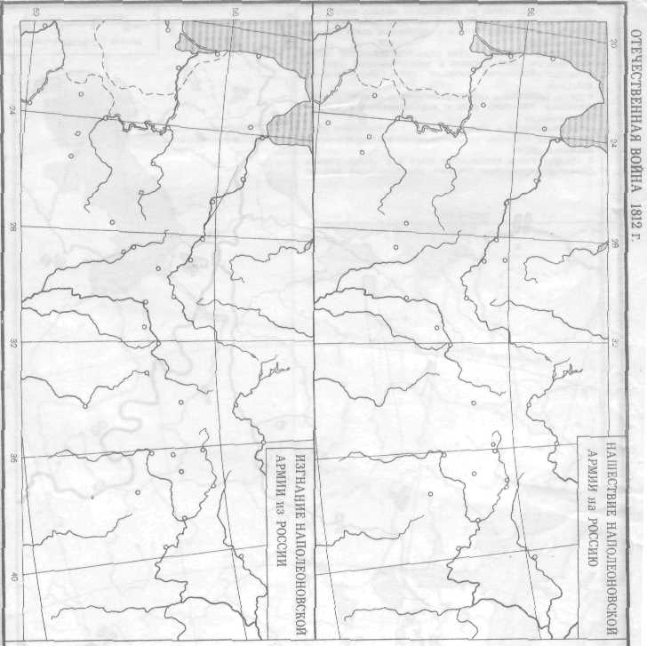
Приложение 2.2.

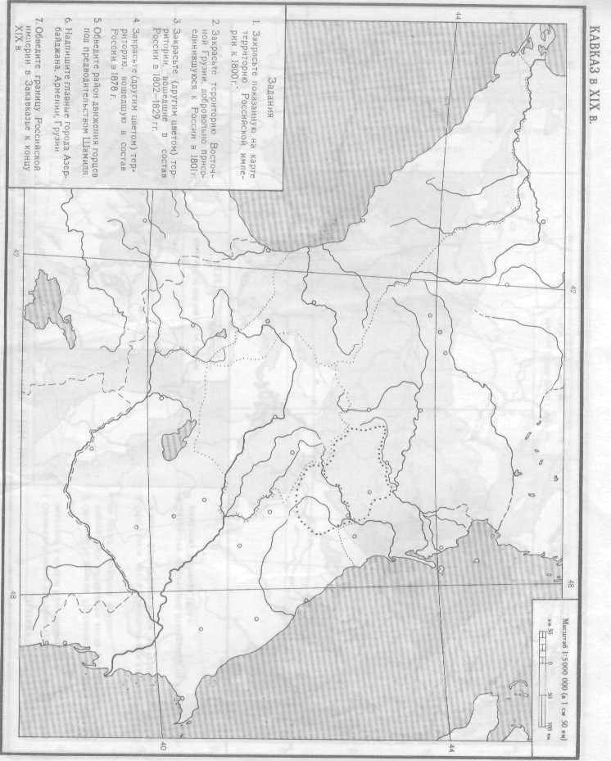

приложение 2.3.

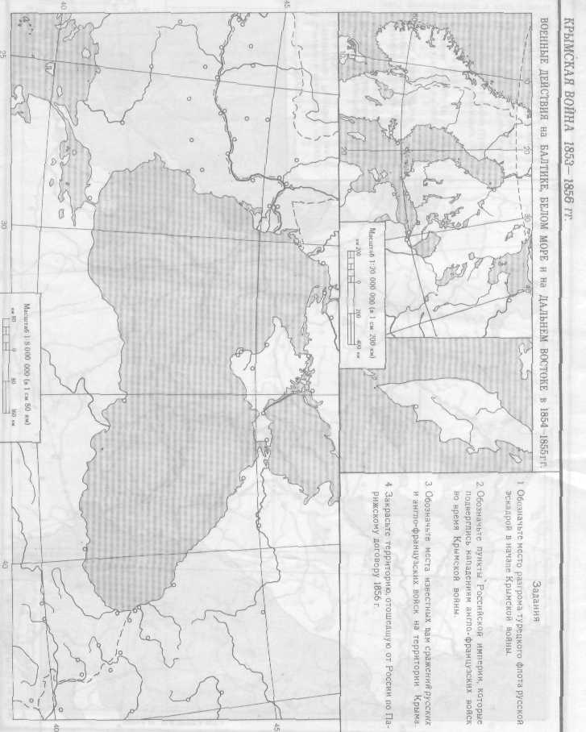

приложение 2.4.

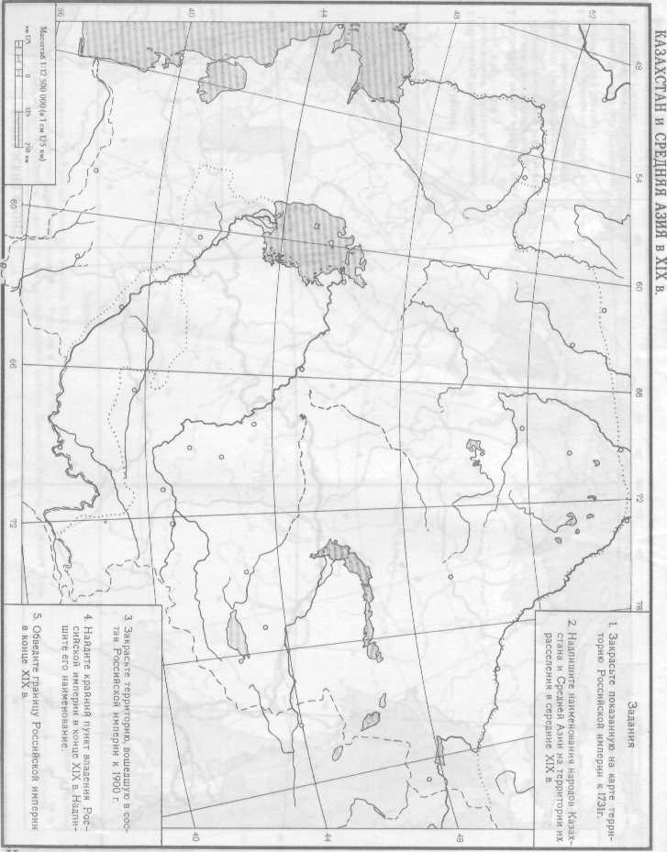

приложение 2.5.

